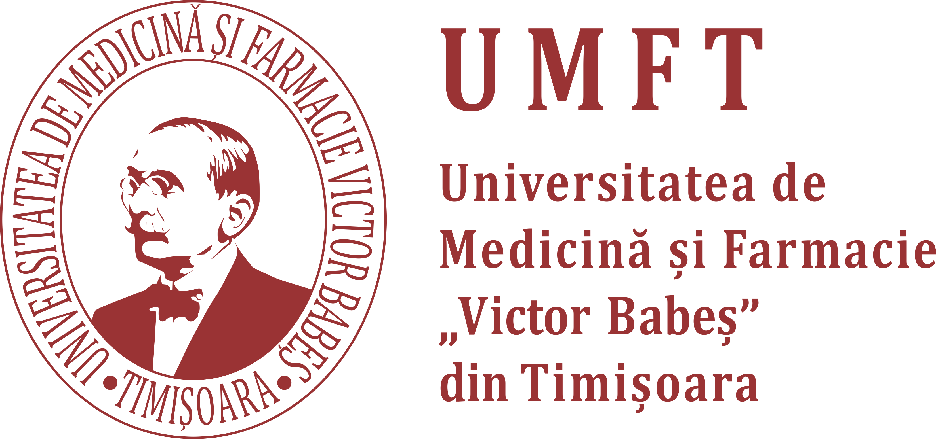

FACULTATEA DE FARMACIE
DECANAT
P-ţa Eftimie Murgu nr. 2, Timişoara, cod 300041, România
Tel: (40)256494604 fax: (40)256494604; www.umft.ro

PROGRAMUL NAȚIONAL „TABERE STUDENȚEȘTI” 2019
LISTA CANDIDAȚI ÎNSCRIȘI LA FACULTATEA DE FARMACIE

Nr.crt. | Numele și prenumele | Programul de studii | Anul de studiu | Media obținută în anul precedent de școlarizare
 | CIUBOTARU ADELINA-CORNELIA | FARMACIE | II | 7,61
 | CRAIOVEANU ADELA-BIANCA | FARMACIE | II | 9,61
 | POPESCU ALEXANDRA-CORNELIA | FARMACIE | II | 7,72
 | STOICA MĂDĂLINA-NICOLETA | FARMACIE | II | 8,11
 | LOMBREA ADELINA-ELENA | FARMACIE | IV | 9,46
 | MARCOVICI IASMINA | FARMACIE | IV | 9,23
 | ULICI LOREDANA-ALEXANDRA | FARMACIE | IV | 9,38
 | BORA LARISA | FARMACIE | IV | 9,30
 | ȘTEF ANDREEA-LAURA | FARMACIE | IV | 7,46
 | BAUL BIANCA-BEATRICE | FARMACIE | V | 9,80
 | HODĂJEU DANIELA-IOANA | FARMACIE | V | 8,20
 | PETROVAI ANDREA-EVA | FARMACIE | V | 8,00

COMPONENȚA COMISIEI
DECAN, Prof Univ Dr. Cristina-Adriana Dehelean PRODECAN, Conf.univ.dr. Cristina-Maria Trandafirescu
REPREZENTANT LSFT, Andreea-Laura Ștef

